TUẦN 17
Tự nhiên và xã hội
CHỦ ĐỀ 4: THỰC VẬT VÀ ĐỘNG VẬT
Bài 12: CÁC BỘ PHẬN CỦA THỰC VẬT VÀ
CHỨC NĂNG CỦA CHÚNG (T2)

I. YÊU CẦU CẦN ĐẠT:
1. Năng lực đặc thù: Sau khi học, học sinh sẽ:
- Sử dụng được sơ đồ có sẵn để chỉ vị trí và nói được tên một số bộ phận của thực vật.
- Trình bày dược chức năng của các bộ phận cơ thể thực vật.
- So sánh được ( hình dạng, kích thước, màu sắc) rễ, thân, lá, hoa, quả của các thực vật khác nhau.
- Biết cách phân loại thực vật dựa vào một số tiêu chí như đặc điểm của thân ( cấu tạo thân, cách mọc của thân); đặc điểm của rễ ( rễ cọc, rễ chùm,...).
- Tìm ra được điểm chung về đặc điểm của thân (cấu tạo thân, cách mọc của thân); đặc điểm của rễ (rễ cọc, rễ chùm,...) để phân loại chúng.
2. Năng lực chung.
- Năng lực tự chủ, tự học: Có biểu hiện chú ý học tập, tự giác tìm hiểu bài để hoàn thành tốt nội dung tiết học.
- Năng lực giải quyết vấn đề và sáng tạo: Có biểu hiện tích cực, sáng tạo trong các hoạt động học tập, trò chơi, vận dụng.
- Năng lực giao tiếp và hợp tác: Có biểu hiện tích cực, sôi nổi và nhiệt tình trong hoạt động nhóm. Có khả năng trình bày, thuyết trình… trong các hoạt động học tập.
3. Phẩm chất.
- Phẩm chất nhân ái: Bày tỏ được tình cảm, sự gắn bó của bản thân với họ hàng nội ngoại.
- Phẩm chất chăm chỉ: Có tinh thần chăm chỉ học tập, luôn tự giác tìm hiểu bài.
- Phẩm chất trách nhiệm: Giữ trật tự, biết lắng nghe, học tập nghiêm túc.
II. ĐỒ DÙNG DẠY HỌC
- Kế hoạch bài dạy, bài giảng Power point.
- SGK và các thiết bị, học liệu phụ vụ cho tiết dạy.

III. HOẠT ĐỘNG DẠY HỌC
Hoạt động của giáo viên | Hoạt động của học sinh
1. Khởi động:
- Mục tiêu:
+ Tạo không khí vui vẻ, khấn khởi trước giờ học.
+ Kiểm tra kiến thức đã học của học sinh ở bài trước.
- Cách tiến hành:
- GV hỏi HS một số câu hỏi đã học ở tiết trước để khởi động bài học.  + Nêu tên hai loại rễ cây chính?  + Rê cây có chức năng gì?  - GV nhận xét, tuyên dương, khen thưởng cho những học sinh trả lời đúng.  - GV dẫn dắt vào bài mới | - HS lắng nghe câu hỏi trả lời.  + Rễ cây có hai loại chính: Rễ cọc và rễ chùm.  + Rễ cây hút nước và muối khoáng trong đất để nuôi cây. Rễ cây đâm sâu xuống đát giúp cây bám chặt vào đất.  - Lắng nghe nhận xét, rút kinh nghiệm.  - HS lắng nghe.
2. Khám phá:
- Mục tiêu:
+ Nêu được đặc điểm của thân cây như thân gỗ, thân thảo, thân đứng, thân leo, thân bò.
+ Biết cách phân loại cây dựa vào đặc điểm của thân cây.
- Cách tiến hành:
Hoạt động 5. Tìm hiểu về đặc điểm của thân cây.  (Làm việc nhóm 2)  - GV mời HS đọc yêu cầu đề bài.  - Yêu cầu HS quan sát các bức tranh: 1- 8 trong SGK trang 64.  - GV hướng dẫn HS cách quan sát: Chỉ và nói cho nhau nghe:  + Tên các loài cây?  + Cây nào có thân gỗ, cây nào có thân thảo?  + Cây nào có thân mọc đứng, cây nào có thân leo hoặc thân bò?  + Nhận xét và so sánh về thân của cây trong các hình vừa quan sát?  + Bộ phận nào của cây giúp nâng đỡ lá, hoa, quả?  - GV gọi một số nhóm trình bày trước lớp.  - Nhận xét, tuyên dương.  - GV chốt: Thân cây rất đa dạng, thường mọc đứng, một số cây thân leo, thân bò. Có loại cây thân gỗ, có loại cây thân thảo. | - 2-3 em nêu yêu cầu của bài.  - Lớp quan sát các hình.  - HS chỉ và nói cho nhau nghe  + Tên các cây có trong các hình:  1. Cây phượng vĩ.  2. Cây tía tô.  3. Cây bí ngô  4. Cây mướp.  5. Cây dưa hấu.  6. Cây bằng lăng.  7. Cây bí đao.  8. Cây hướng dương.  + Cây thân gỗ: cây phượng vi, cây bàng. Cây thân thảo: Cây tía tô, cây bí ngô, cây mướp, cây dưa hấu, cây bí đao, cây hướng dương.  - HS nêu.  + So sánh thân gỗ, thân thảo:  . Thân gỗ: Thân cứng, thường cao to.  . Thân thảo: Thân mềm, yếu, thường nhỏ.  + So sánh thân đứng, thân bò, thân leo:  . Thân đứng: Thân thẳng, mọc vươn thẳng lên cao.  . Thân leo: Thân mềm, yếu, phải bám vào vật khác hay cây khác để leo lên.  . Thân bò: Thân mềm, yếu, không vươn được lên cao được mà mọc bò lan trên đất.  + Thân cây giúp nâng đỡ lá, hoa, quả.  - Các nhóm trình bày.  - HS nhận xét ý kiến của nhóm bạn.  - Lớp lắng nghe.
3. Luyện tập.
- Mục tiêu:
+ Nêu được chức năng vận chuyển các chất của thân trong đời sống của cây.
+ Giải thích được vì sao khi cắm hoa vào nước, hoa sẽ tươi lâu.
- Cách tiến hành:
Hoạt động 6. Phân loại một số cây dựa vào đặc điểm của thân cây. (Làm việc chung cả lớp)  - GV nêu yêu cầu hoạt động.  - GV hỏi và gọi một số HS trả lời:  + Kể tên một số cây khác có thân gỗ hoặc thân thảo mà em biết?  + Chúng có thân đứng, thân leo hay thân bò?  + Hoàn thành bài tập theo gợi ý sau:  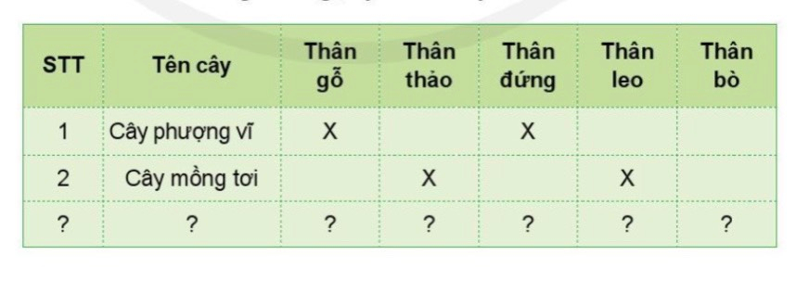  - Gv gọi HS nêu kết quả bài tập theo gơi ý.  - GV hoàn thiện các câu trả lời của HS.  Hoạt động 7. Tìm hiểu về chức năng của thân cây. (Làm việc nhóm 4)  - GV mời HS đọc yêu cầu đề bài.  - GV mời học sinh thực hành làm thí nghiệm nhóm 4theo hướng dẫn: GV chuẩn bị săn cho các nhóm 3 bông hoa và 3 lọ nước khác nhau.  - GV hướng dẫn các nhóm làm thí nghiệm: Từ 3 bông hoa và 3 lọ nước GV phát. Chúng ta cắm hoa trắng vào lọ nước pha màu thực phẩm xanh và đỏ hoặc tím. Quan sát và nêu hiện tượng sảy ra và TLCH:  + Em hay cho biết màu sắc các bông hoa thay đổi như thế nào?  + Qua thí nghiệm, hãy cho biết thân cây có những chức năng gì?  - Mời các nhóm trình bày.  - GV cho HS quan sát kết quả thí nghiệm đã làm trước 1 ngày để so sánh với kết quả của HS.  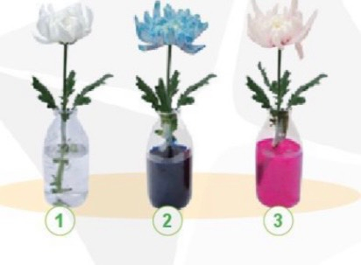  - GV giải thích: Thân cây đã vận chuyển nước màu đến các cánh hoa nên cánh hoa chuyển màu giống màu thực phẩm. Như vậy thân cây đa vận chuyển nước và các chất từ dưới lên.  - Yêu cầu HS đọc mục em có biết.  - GV hỏi:  + Ngoài chức năng vận chuyển nước, chất khoáng từ dưới lên (từ dễ lên các bộ phận khác của cây). Thân cây còn vận chuyển các chất dinh dưỡng theo chều nào nữa?  - Nhận xét, tuyên dương HS trả lời đúng.  Hoạt động 8. Tìm hiểu vì sao cắm hoa vào nước, hoa sẽ tươi lâu. (Làm việc cả lớp)  - GV hỏi cả lớp, sau khi tìm hiểu về chức năng của thân cây, hãy giải thích:  + Vì sao cắm hoa vào nước giúp hoa tươi lâu?  - Gv lắng nghe, hoàn thiện câu trả lời cho HS.  - Yêu cầu HS đọc phần nội dung trong mục kiến thức cốt lõi. | - HS lắng nghe.  - Một số HS trình bày kết quả làm việc trước lớp.  - HS khác nhận xét, bổ sung.  - 1 Học sinh đọc yêu cầu bài  - Học sinh chia nhóm 4, đọc yêu cầu bài và tiến hành thí nghiệm theo hướng dẫn.  - Các nhóm làm thí nghiệm, quan sát và TLCH.  - Các nhóm lên trình bày kết quả của nhóm trước lớp.  - HS quan sát, so sánh.  - 2-3 em đọc.  - HS trả lơi:  + Thân cây còn vận chuyển chất dinh dưỡng theo chiều từ trên xuống dưới ( từ lá đến tất cả các bộ phận của cây)  - HS lắng nghe.  - HS trả lời:  + Hoa nếu để lâu ngoài không khí sẽ mất nước và héo. Khi cắm hoa vào nước, thân cây sẽ dẫn nước lên toàn bộ phần trên như các lá, hoa làm cho hoa tươi.  - HS lắng nghe, rút kinh nghiệm.  - 3-4 em đọc: Thân cây thường mọc đứng, một số cây có thân leo, thân bò. Có loại thân gỗ, có loại thân cây thảo. Thân cây vận chuyển các chất từ rê lên lá và từ lá đến các bộ phận khác để nuôi cây. Ngoài ra, thân cây còn giúp nâng đơ tán lá, hoa, quả.
4. Vận dụng.
- Mục tiêu:
+ Củng cố những kiến thức đã học trong tiết học để học sinh khắc sâu nội dung.
+ Vận dụng kiến thức đã học vào thực tiễn.
+ Tạo không khí vui vẻ, hào hứng, lưu luyến sau khi học xong bài học.
- Cách tiến hành:
- GV tổ chức trò chơi “Ai nhanh-Ai đúng”: Gv chuẩn bị 2 giỏ đồ đựng hình ảnh các loài cây. Chi lớp thành 2 nhóm lớn thi ghép hình ảnh các loài cây đúng với kiểu thân của chúng, Nhóm nào nhanh sẽ giành thắng cuộc.  - GV đánh giá, nhận xét trò chơi.  - Nhận xét sau tiết dạy, dặn dò về nhà. | - HS lắng nghe luật chơi.  - Học sinh tham gia chơi: “Ai nhanh-Ai đúng”:  - Lớp lắng nghe.
IV. ĐIỀU CHỈNH SAU BÀI DẠY:
.......................................................................................................................................
.......................................................................................................................................
.......................................................................................................................................
---------------------------------------------------------------------

Tự nhiên và xã hội
CHỦ ĐỀ 4: THỰC VẬT VÀ ĐỘNG VẬT
Bài 12: CÁC BỘ PHẬN CỦA THỰC VẬT VÀ
CHỨC NĂNG CỦA CHÚNG (T3)

I. YÊU CẦU CẦN ĐẠT:
1. Năng lực đặc thù: Sau khi học, học sinh sẽ:
- Sử dụng được sơ đồ có sẵn để chỉ vị trí và nói được tên một số bộ phận của thực vật.
- Trình bày dược chức năng của các bộ phận cơ thể thực vật.
- So sánh được ( hình dạng, kích thước, màu sắc) rễ, thân, lá, hoa, quả của các thực vật khác nhau.
- Biết cách phân loại thực vật dựa vào một số tiêu chí như đặc điểm của thân ( cấu tạo thân, cách mọc của thân); đặc điểm của rễ ( rễ cọc, rễ chùm,...).
- Tìm ra được điểm chung về đặc điểm của thân (cấu tạo thân, cách mọc của thân); đặc điểm của rễ (rễ cọc, rễ chùm,...) để phân loại chúng.
2. Năng lực chung.
- Năng lực tự chủ, tự học: Có biểu hiện chú ý học tập, tự giác tìm hiểu bài để hoàn thành tốt nội dung tiết học.
- Năng lực giải quyết vấn đề và sáng tạo: Có biểu hiện tích cực, sáng tạo trong các hoạt động học tập, trò chơi, vận dụng.
- Năng lực giao tiếp và hợp tác: Có biểu hiện tích cực, sôi nổi và nhiệt tình trong hoạt động nhóm. Có khả năng trình bày, thuyết trình… trong các hoạt động học tập.
3. Phẩm chất.
- Phẩm chất nhân ái: Bày tỏ được tình cảm, sự gắn bó của bản thân với họ hàng nội ngoại.
- Phẩm chất chăm chỉ: Có tinh thần chăm chỉ học tập, luôn tự giác tìm hiểu bài.
- Phẩm chất trách nhiệm: Giữ trật tự, biết lắng nghe, học tập nghiêm túc.
II. ĐỒ DÙNG DẠY HỌC
- Kế hoạch bài dạy, bài giảng Power point.
- SGK và các thiết bị, học liệu phụ vụ cho tiết dạy.

III. HOẠT ĐỘNG DẠY HỌC
Hoạt động của giáo viên | Hoạt động của học sinh
1. Khởi động:
- Mục tiêu:
+ Tạo không khí vui vẻ, khấn khởi trước giờ học.
+ Kiểm tra kiến thức đã học của học sinh ở bài trước.
- Cách tiến hành:
- GV hỏi HS một số câu hỏi đã học ở tiết trước để khởi động bài học.  + Nêu tên ba cây có thân khác nhau. Thân của chúng thuộc loại thân nào?  + Thân cây có chức năng gì?  - GV nhận xét, tuyên dương, khen thưởng cho những học sinh trả lời đúng.  - GV dẫn dắt vào bài mới | - HS lắng nghe câu hỏi trả lời.  + Cây phượng vĩ – thân đứng; cấy mướp – thân leo; cây dưa hấu – thân bò.  + Vận chuyển nước và chất khoáng từ rễ lên các bộ phận khác của cây. Vận chuyển chất dinh dưỡng từ lá đi khắp các bộ phận của cây.  - Lắng nghe nhận xét, rút kinh nghiệm.  - HS lắng nghe.
2. Khám phá:
- Mục tiêu:
+ Nhận xét, so sánh về màu sắc, hình dạng, độ lớn của một số lá cây.
+ Nhận xét, so sánh về hình dạng, kích thước, màu sắc của một số lá cây xung quanh nơi em sống.
- Cách tiến hành:
Hoạt động 9. Tìm hiểu về đặc điểm bên ngoài của lá cây.  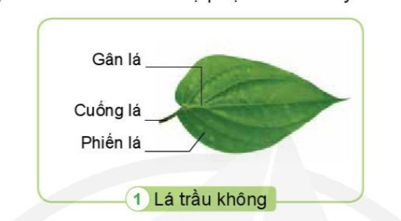  - GV yêu cầu HS quan sát tranh: Chỉ và nói tên các bộ phận của lá trầu không?  - Yêu cầu HS tiếp tục quan sát các hình 2-4/SGK-67 và nêu nhận xét và so sánh về hình dạng, độ lớn màu sắc của các lá cây. (làm việc nhóm 2)  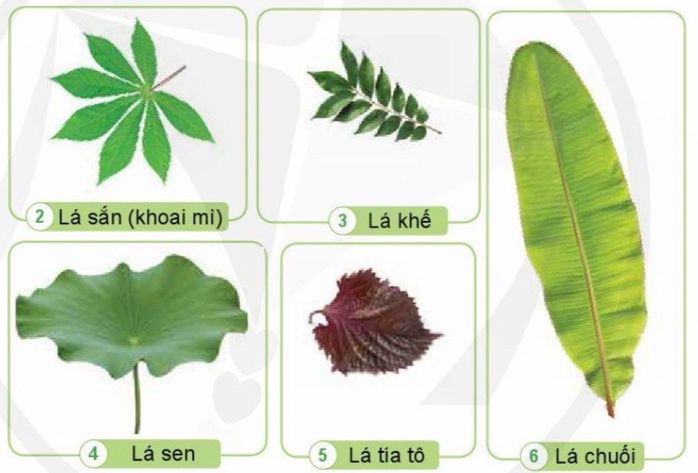  - Gọi đại diện các nhóm trình bày  - Nhân xét, rút kinh nghiệm.  - GV chốt: Lá cây thường có màu xanh lục. Mỗi chiếc lá thường có cuống lá, phiến lá; trên lá có gân lá. Lá cây có hình dạng và kích thước khác nhau.  - Yêu cầu HS đọc mục em có biết – SGK-67  Hoạt động 10. Tìm hiểu về đặc điểm bên ngoài của lá cây nơi em sống (Làm việc nhóm 4)  - GV yêu cầu các nhóm đặt sản phẩm đã chuẩn bị trước về bộ sưa tập các lá cây.  - Yêu cầu đại diện các nhóm lên trình bày sự giống nhau, khác nhau về hình dạng, kích thước, màu sắc của một số lá cây sưa tầm được trước lớp.  - Gv nhận xét, tuyên rương, rút kinh nghiệm cho các nhóm. | - Một số học sinh trình bày: Lá trầu không gồm có gân lá, cuống lá và phiến lá.  - Lớp thảo luận nhóm 2, đưa ra kết quả trình bày.  - Đại diện một số nhóm trình bày. Các nhóm khác nhận xét, bổ sung.  Hình Tên lá cây Hình dạng Kích thước Màu sắc  1 Lá trầu không Lá hình tim Trung bình Xanh  2 Lá sắn Lá xẻ nhiều thùy Trung bình Xanh  3 Lá khế Lá kép gồm nhiều lá nhỏ Trung bình Xanh  4 Lá sen Lá tròn To Xanh  5 Lá tía tô Lá hơi hình tim Nhỏ Màu tía  6 Lá chuối Lá dài, to bản To Xanh  - HS nhận xét ý kiến các nhóm.  - Lớp lắng nghe.  - HS đọc: Màu xanh lục của lá cây do chất diệp lục trong lá tạo nên. Chất diệp lục giúp cây quang hợp.  - Các nhóm trưng bày sản phẩm.  - Đại diện các nhóm lên trình bày.  - các nhóm lắng nghe, rút kinh nghiệm.
3. Luyện tập.
- Mục tiêu:
+ Nêu được các chức năng của lá cây.
+ Giải thích được vì sao nên trồng nhiều cây.
- Cách tiến hành:
Hoạt động 11. Tìm hiểu về chức năng của lá cây.  (Làm việc nhóm 2)  - GV mời HS đọc yêu cầu đề bài.  - Yêu cầu HS quan sát tranh:  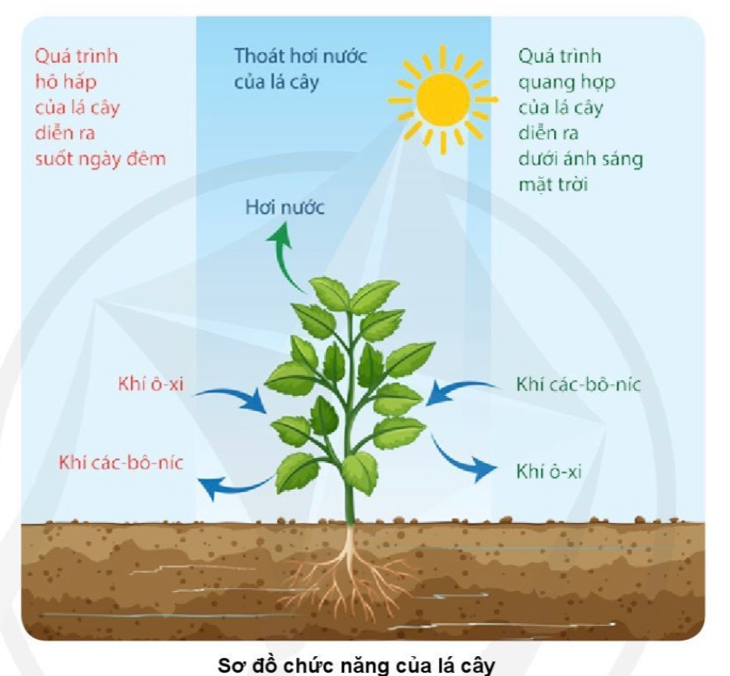  - GV mời học sinh thảo luận nhóm 2, cùng trao đổi, và TLCH:  + Chỉ và nói quá trình quang hợp và hô hấp của cây?  + Nêu chức năng chính của lá cây?  - Mời các nhóm trình bày.  - GV mời các HS khác nhận xét.  - GV giải thích: Lá cây trong quá trình quang hợp đã sử dụng ánh sáng mặt trời, khí các-bô-níc trong không khí và nước để tạo ra chất dinh dưỡng cho cây và khí ô-xi. La cây còn có chức năng thoát hơi nước, khi lá cây thoát hơi nước đa tạo ra một lực hút giúp rễ cây hút được nhiều nước. Thoát hơi nước còn giúp giam nhiệt độ của lá cây...  - GV nhận xét chung, tuyên dương.  Hoạt động 12. Tìm hiểu vì sao nên trồng nhiều cây. (Làm việc cả lớp)  - GV nêu câu hỏi chung cho cả lớp: Sau khi tìm hiểu về chức năng của lá cây, hãy giải thích:  + Vì sao chúng ta nên trồng nhiều cây xanh?  + Vì sao ban đêm không nên để nhiều hoa hoặc cây xanh trong phòng ngủ đóng kín cửa?  - GV nhận xét, tuyên dương (bổ sung).  - GV mời HS đọc mục kiến thức cốt lõi – SGK/68 | - 1 HS nêu yêu cầu đề bài.  - HS thảo luận nhóm 2, cùng trao đổi và TLCH.  + Quá trình hô hấp của cây diễn ra suốt ngày đêm. Quá trình uang hợp của cây diễn ra dưới ánh sáng mặt trời.  + Lá cây có chức năng qung hợp dưới ánh sáng mặt trời để tổng hợp chất dinh dưỡng, trao đổi khí với môi trường và thoát hơi nước.  - Các nhóm trình bày.  - Lớp lắng nghe.  - HS lắng nghe.  + Trồng nhiều cây xanh có lợi ích cho môi trường, vì lá cây kh quang hợp sẽ sử dụng khí các-bô-níc và thải khí ô-xi giúp môi trường không khí trong lành, lá cây còn thoát hơi nước làm mát không khí,...  - HS nêu theo ý hiểu.  - 3-5 HS đọc mục kiến thức cốt lõi: Lá cây thường có màu xanh lục. Mỗi chiếc lá thường có cuống lá, phiến lá; trên phiến lá có ngân lá. Lá cây có nhều hình dạng và độ lớn khác nhau. Lá câ có chức năng quang hợp, hô hấp và thoát hơi nước.
4. Vận dụng.
- Mục tiêu:
+ Củng cố những kiến thức đã học trong tiết học để học sinh khắc sâu nội dung.
+ Vận dụng kiến thức đã học vào thực tiễn.
+ Tạo không khí vui vẻ, hào hứng, lưu luyến sau khi học xong bài học.
- Cách tiến hành:
- GV tổ chức trò chơi “Ai nhanh-Ai đúng”: Gv chuẩn bị 2 giỏ đồ đựng hình ảnh các loài cây. Chi lớp thành 2 nhóm lớn thi ghép hình ảnh các loài cây đúng với kiểu lá của chúng, Nhóm nào nhanh sẽ giành thắng cuộc.  - GV đánh giá, nhận xét trò chơi.  - Nhận xét sau tiết dạy, dặn dò về nhà. | - HS lắng nghe luật chơi.  - Học sinh tham gia chơi: “Ai nhanh-Ai đúng”:  - Lớp lắng nghe.
IV. ĐIỀU CHỈNH SAU BÀI DẠY:
.......................................................................................................................................
.......................................................................................................................................
.......................................................................................................................................

---------------------------------------------------------------------

